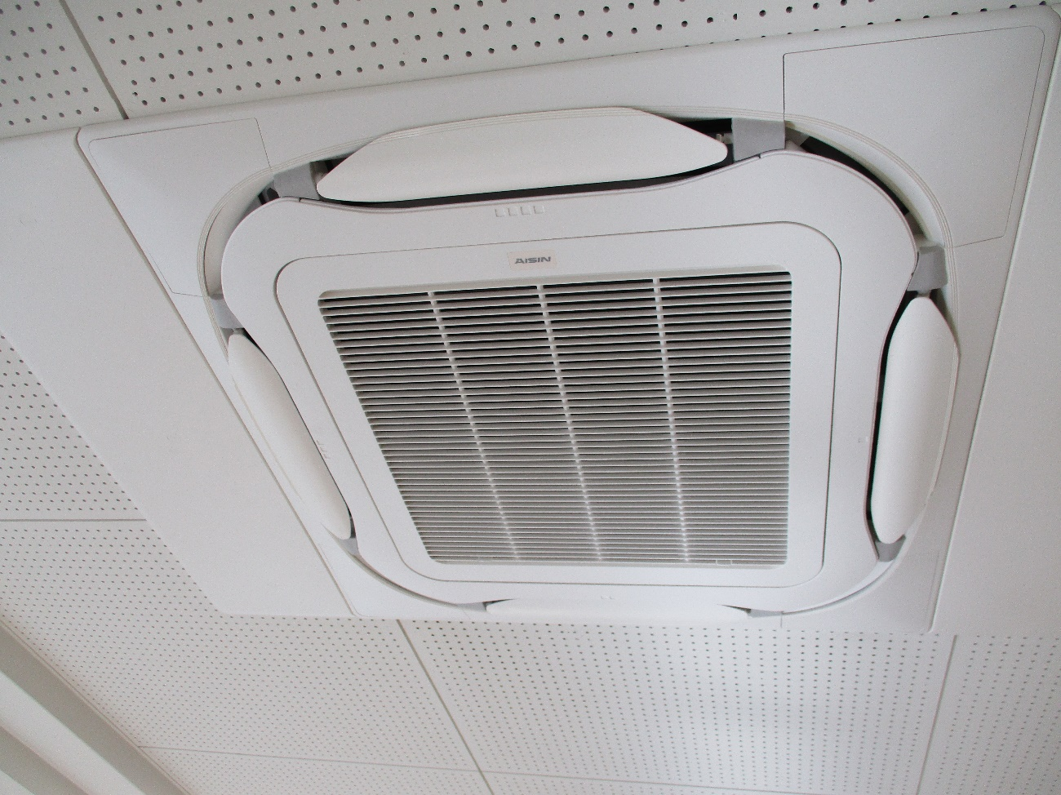
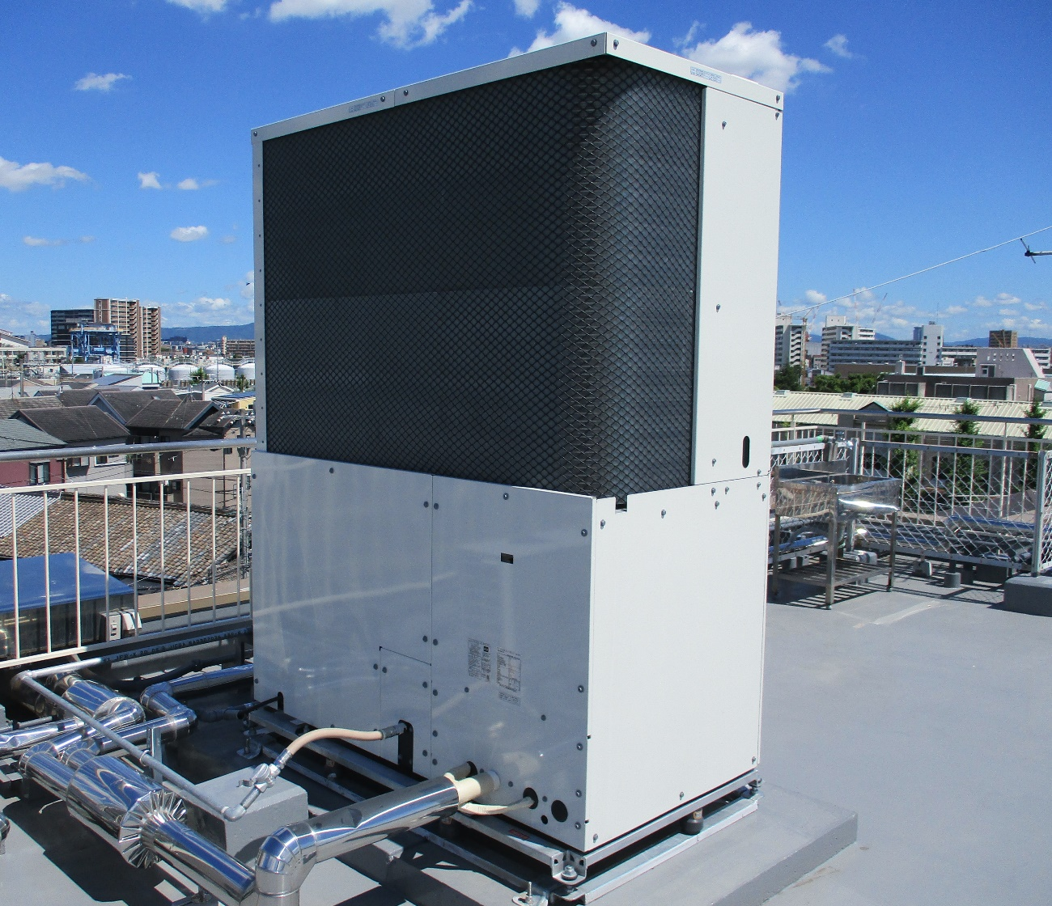
室外機↑ 室内機↓

